Calcul différentiel (201-SN2-RE) – Hiver 2025
2.7 Dérivée d’ordre supérieur

Documents
— Volume web
— Geogebra

2.7 Dérivée d’ordre supérieur (p.120)
Exemple
$$f\left(x\right)=-4,9x^{2}+20x+50$$
$x$ : Temps (s)
$f\left(x\right)$ : Hauteur (m) au temps $x$
$f^{'}\left(x\right)$ : TVI de la hauteur au temps $x$
$f^{'}\left(x\right)$ : Vitesse au temps $x$ (en m/s)
$$f^{'}\left(x\right)=-9,8x+20$$
${\left(f^{'}\left(x\right)\right)}^{'} :$TVI du TVI de la hauteur au temps $x$
${\left(f^{'}\left(x\right)\right)}^{'} :$TVI de la vitesse au temps $x$
${\left(f^{'}\left(x\right)\right)}^{'} :$Accélération au temps $x$ (en (m/s)/s ou m/s²)
$${\left(f^{'}\left(x\right)\right)}^{'}={\left(-9,8x+20\right)}^{'}=-9,8$$
« Wow ! »

Volume p.120-121
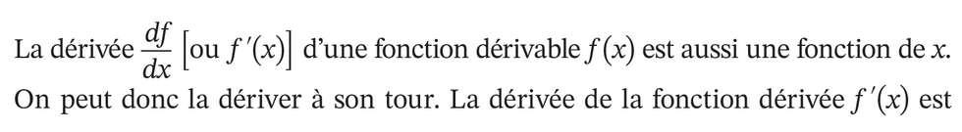
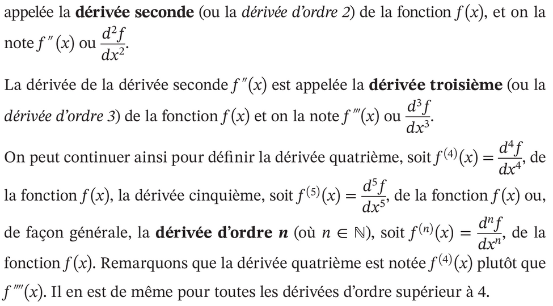

Notation
$${\left(f^{'}\left(x\right)\right)}^{'}=f^{''}\left(x\right)=f^{\left(2\right)}\left(x\right)$$
$$f^{''}\left(x\right)=\frac{d^{2}}{dx^{2}}\left(f\left(x\right)\right)$$

« Dérivée 2e, 3e , 4e , … »
« Manège : $f^{'''}\left(x\right)$ funky »

Question éclair 2.11(p.122)
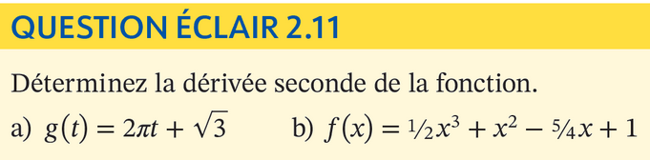
a)
$$g^{'}\left(t\right)={\left(2πt+\sqrt{3}\right)}^{'}=2π$$
$$g^{''}\left(t\right)={\left(2π\right)}^{'}=0$$
b)
$$f^{'}\left(x\right)={\left(\frac{1}{2}x^{3}+x^{2}-\frac{5}{4}x+1\right)}^{'}=\frac{3}{2}x^{2}+2x-\frac{5}{4}$$
$$f^{''}\left(x\right)={\left(\frac{3}{2}x^{2}+2x-\frac{5}{4}\right)}^{'}=3x+2$$

Exercice 2.11 (p.124)
1 a b c, 2 a b.

Développement de Taylor
$$f\left(x\right)=f\left(0\right)+\frac{f^{'}\left(0\right)x}{1}+\frac{f^{''}\left(0\right)x^{2}}{2}+\frac{f^{'''}\left(0\right)x^{3}}{3!}+\frac{f^{\left(4\right)}\left(0\right)x^{4}}{4!}+…$$
$$\cos\left(x\right)=1-\frac{x^{2}}{2}+\frac{x^{4}}{24}-\frac{x^{6}}{6!}+…$$

(GeoGebra)
